Литературно – музыкальная композиция «Мой край, мой город» в исполнении детей подготовительной группы.
Звучит в записи песня «У нас на севере».
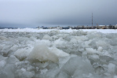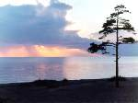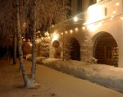
Вед: Есть сказочный край на Руси, где всё поражает человека, попавшего на русский север впервые: и неожиданная красота высоких берегов над чистой рекой, и переливы красок летнего дня и ночи, и удивительная любовь к слову, к песне, к сказке, ко всему чудесному.
1-й ребёнок:
Север – это слово голубое,
Север – это край прозрачных рек,
Мужеством проникнутый, любовью,
Щедростью, как добрый человек.
2-й ребёнок:
Снежный север,
Светлый, родниковый,
Помоги найти мне, подскажи.
Голубое искреннее слово –
О тебе поведать от души.
(девочки исполняют «Северный хоровод» музыка А.Филиппенко).
Вед: Наш Север славился и славится не только самобытной красотой своей природы, но и своими мастерами и умельцами. Народ немало сложил пословиц о труде, о мастерах «золотые руки». Какие вы знаете? (дети отвечают):
- Умелые руки не знают скуки
- Кто любит трудиться, тому без дела не сидится
- Доброе начало делу половина
- Маленькое дело лучше большого безделья
- Начиная дело, о конце помышляй
- Поскорей подрастай, да к работе поспевай.
Вед: На Севере известны такие промыслы как, гончарное дело, ткачество, плетение, резьба поддереву и кости, роспись.
(ведущая выносит поднос, на котором деревянные ложки).
Мальчик: Звонкие, резные ложки расписные.
От зари и до зари веселятся ложкари.
Подходи, разбирай, с ними пляску начинай!
(мальчики исполняют пляску с ложками под музыку р.н.м. «Во кузнице»)
Вед: Век за веком промчались споро.
Пусть, как надо, как надо – пусть.
Я с тобою мой, мой старый город.
Я с тобой, Беломорская Русь.
Город солнечный, город древний, -
Ветры гимны эпох трубят.
И Двина богиней – царевной
Обнимает, как мать, тебя (В.Киприянов).
Не случайно сегодня я прочитала вам это стихотворение, в котором говорится о красоте одного замечательного города. Помогите мне и добавьте словечко:
Да, конечно, он не молод –
На Двине великий город!
Простоял он много лет,
Красоте конца здесь нет.
Ни Шенкурск, ни Пинега, и даже ни Вельск,
Город родной нам известен ……. (Архангельск).
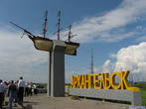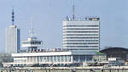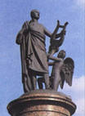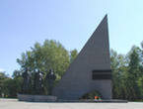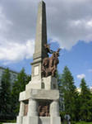
Вед: Архангельск – Северный порт России – в этом году отметил 427-й день рождения. Город расположен на севере России при впадении реки Северная Двина в Белое море. Основан город был в 1584 году по приказу царя Ивана Грозного и назывался Новохолмогоры. Архангельском он стал лишь в 1613 году. Указ ПетраI в 1708 году делает Архангельск центром Архангельской губернии. Архангельский порт изображён на купюре пятьсот рублей. В нашем городе проживает около 348 тысяч человек.
1-й ребёнок:
Город – труженик, город – рыцарь.
Город властных широт и длин.
И твоих уделов границы
Прямо по сердцу пролегли.
2-й ребёнок:
На просторах моих поморов
Дух величья и русский люд.
И за это за всё, мой город,
По-сыновьи тебя люблю (В.Киприянов).
(дети исполняют песню В.Оншина «Песня о родном городе» или песню С.Рудалёва «Город мой родной»).
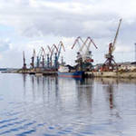
Вед: День рождения Архангельска раньше праздновали осенью, в Михайлов день. Архангел Михаил – небесный покровитель нашего города, на гербе Архангельска он ниспровергает дьявола. 300-летие города Архангельска отмечали ещё по старой традиции.
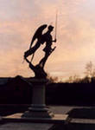
1-й ребёнок:
Над Северной Двиною облака –
Цветенья светлоокого завалы!
Таких сквозящих радостью, пока
Нигде ещё в России не бывало.
2-й ребёнок:
Не только неба синь и облака
И вод неисчерпаемых глубины,-
В Подвиньи в изобилии пока
Черёмуховый цвет и цвет рябинный.
(дети исполняют танцевальную композицию с осенними листьями черёмухи и рябины под музыку Е.Аарне).
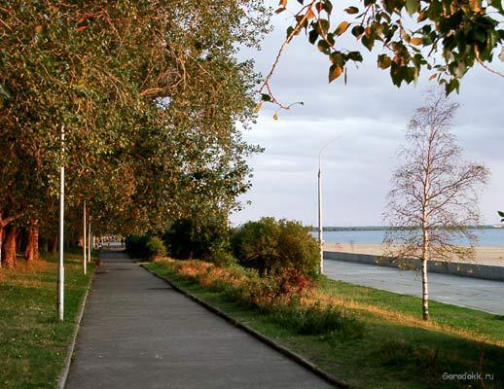
Вед: Теперь День города перенесли на последнее воскресение июня. И каждый День рождения города Архангельска заканчивается праздничным фейерверком. И сейчас в конце нашей встречи, давайте изобразим яркий, красочный, незабываемый салют и подарим его родному городу Архангельску.
(звучит запись песни «Мы любим тебя, Архангельск» сл.С.Осиашвили, муз.А.Левшина, дети рисуют фейерверк – краску разных цветов дети наносят с помощью расчёски и зубной щётки, на ватманы расположенные на стене).
Ребёнок:
Милый сердцу город, наш сюрприз прими.
Для тебя сегодня салют рисуем мы.
Вед:
Шлёт привет от сердца вся наша детвора,
В честь Архангельска все вместе, крикнем мы……
Все: УРА!!!

